Kreativ durch Mindmapping

Geht schnell, erfordert wenig Übung und hilft fast immer: Mindmapping hat sich seine Fans verdient. Es schafft übersichtliche Strukturen, indem es sprachliches Denken mit bildlichem Denken verbindet: Sie erkennen die Verbindungen zwischen unterschiedlichen Aspekten Ihres Themas auf einen Blick. Mindmaps („Landkarten der Gedanken“) können Sie allein erarbeiten – aber später in der Gruppe weiter bearbeiten. Vorausgesetzt, das Mindmap ist für Außenstehende verständlich, was nicht immer der Fall ist.

In welchen Fällen ist Mindmapping besonders geeignet?
Mindmapping ist überall eine gute Wahl, wo bildliche Strukturen der Kreativität auf die Sprünge helfen könnten. Zum Beispiel bei der

- Problemanalyse
- Planung und Strategieentwicklung
- Vorbereitung von Reden und Aufsätzen
- Gliederung komplexer Themen

Die Durchführung
- Nehmen Sie sich ein möglichst großes Blatt Papier (mindestens DIN-A4), einige bunte Stifte und rund eine halbe Stunde Zeit.
- Schreiben Sie den zentralen Begriff für Ihr Thema in die Mitte des Blattes und kreisen Sie ihn ein.
- Von dort lassen Sie Hauptzweige abzweigen, die wichtige Aspekte des Themas markieren und entsprechend bezeichnet werden. Von den Hauptzweigen lassen Sie Unterzweige abzweigen usw.
- Um ihr bildliches Denken zu aktivieren, sollten Sie die einzelnen Zweige durch Symbole kennzeichnen. Verwenden Sie unterschiedliche Farben, um Strukturen zu verdeutlichen. Sie können Ausrufe- oder Fragezeichen einfügen, ein Smiley für gute Ideen und einen gesenkten Daumen für schlechte Erfahrungen.
- Mit Pfeilen, die unterschiedliche Zweige verbinden, heben Sie Zusammenhänge hervor.
- Ihrer Kreativität sind keine Grenzen gesetzt – um so individueller Sie Ihre Mindmap gestalten, desto besser können die Gedanken fließen!

Ein Beispiel
Das nachfolgende Mindmap, das mit einem im Handel erhältlichen EDV-Programm für Mindmapping erstellt wurde, gibt Ihnen ein Beispiel. Es zeigt Ihnen aber nur eine ganz einfache Gestaltung. Viel mehr Beispiele, die Ihnen verdeutlichen, was sich mit Mindmapping alles machen lässt, finden Sie zum Beispiel, wenn Sie den Begriff in eine Internet-Suchmaschine eingeben.
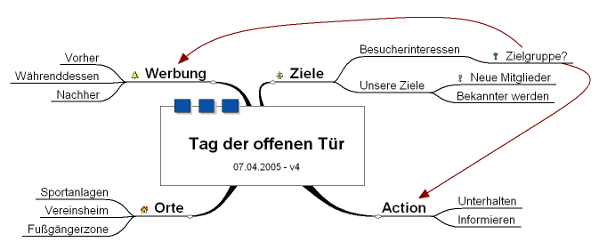

Mit freundlicher Unterstützung des DOSB

